Spoj správne číslo s počtom bodiek 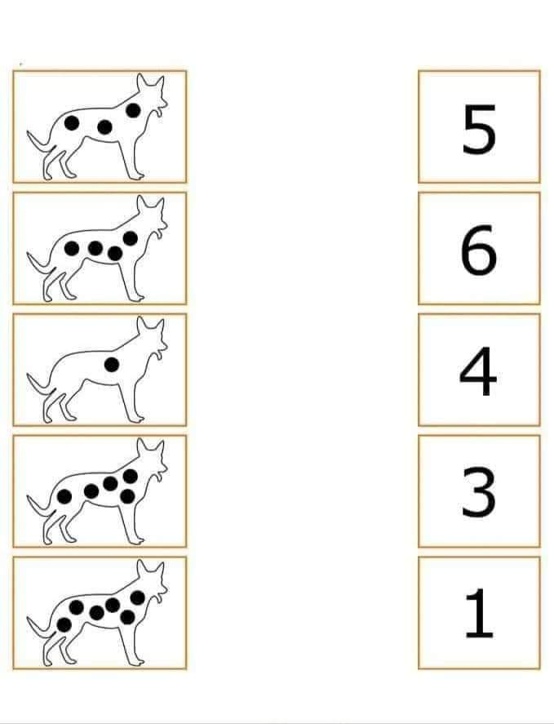

Ukáž, čo patrí k danému obrázku

|  |  |
| --- | --- |
| Vektor kreslený pes #28933901 | fotobanka Fotky&Foto | |
| Psí Kostra Ilustrace Kreslená Ilustrace Psí Kosti — Stock Vektor ... | | C:\Users\Spravca\AppData\Local\Microsoft\Windows\INetCache\Content.MSO\39FF4EFC.tmp | |  |



|  |  |
| --- | --- |
|  | |
| Prodám - trojuhelnik s výraznou ryskou pravítko školní, Plzeň ... | | Gray Kitten Drinking Milk From A Bowl Royalty Free Cliparts ... |  |



OPAKOVANIE FARIEB- priraď správnu farbu

ČERVENÁ

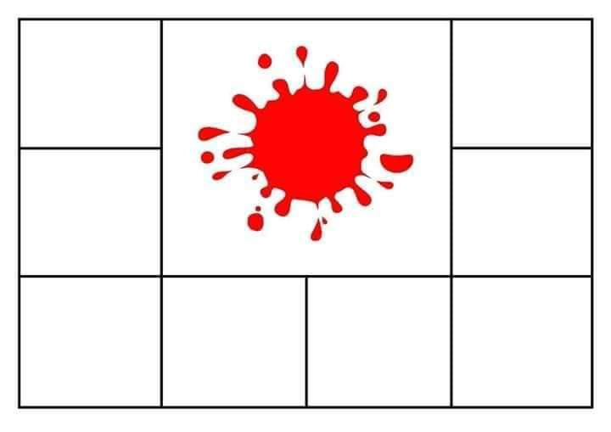

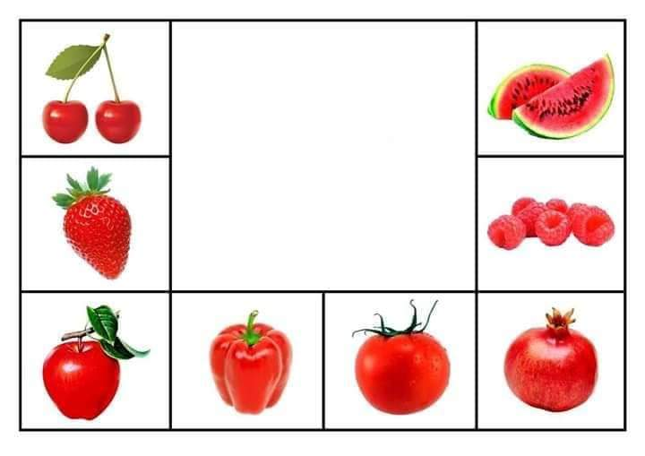

ZELENÁ

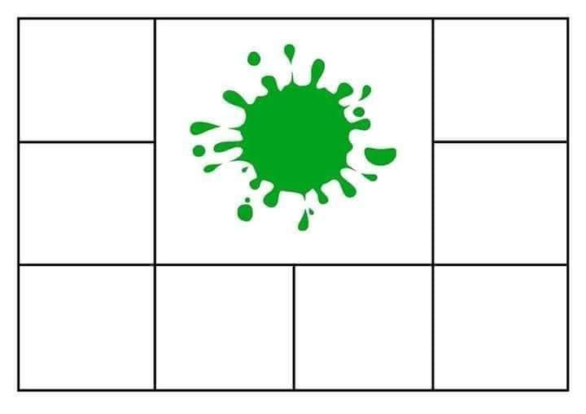

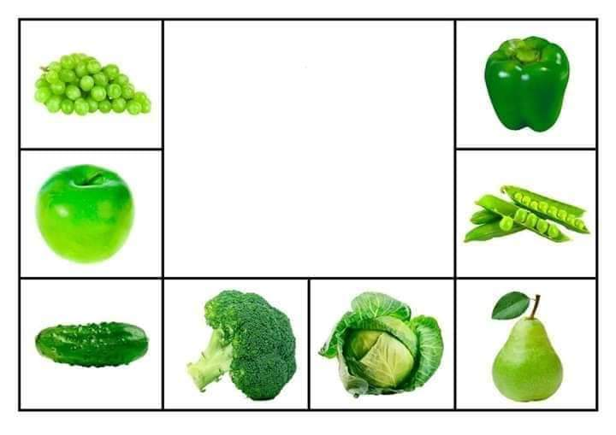

MODRÁ

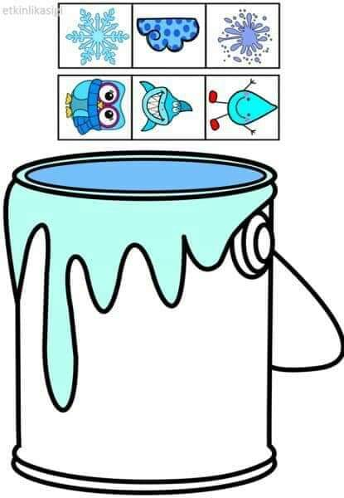

ŽLTÁ

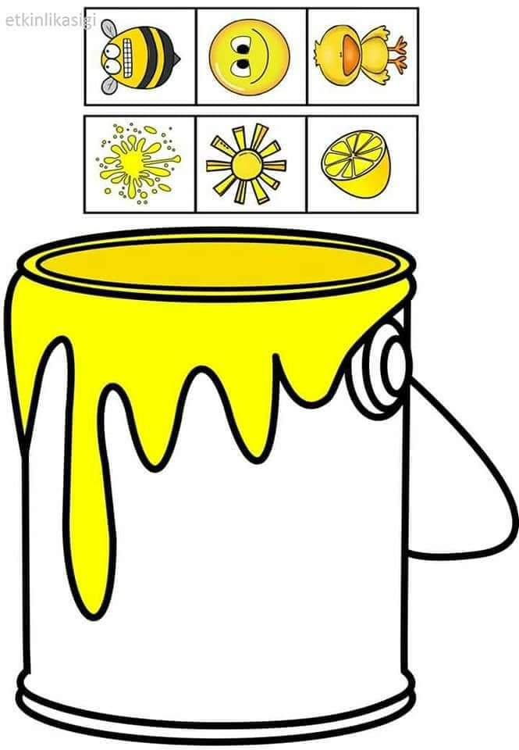

Priraď správne rovnaké farby

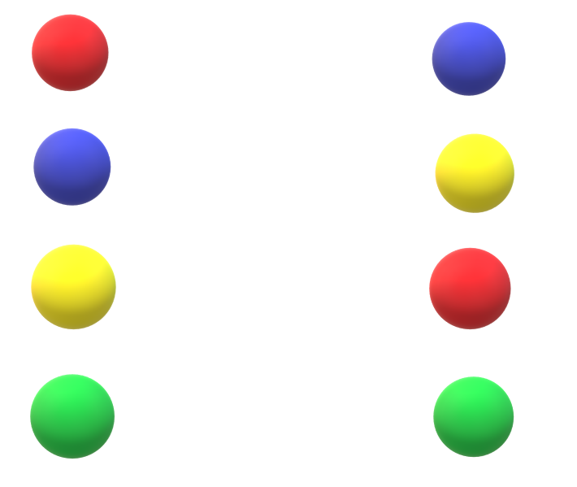

Priraď správne rovnaké farby

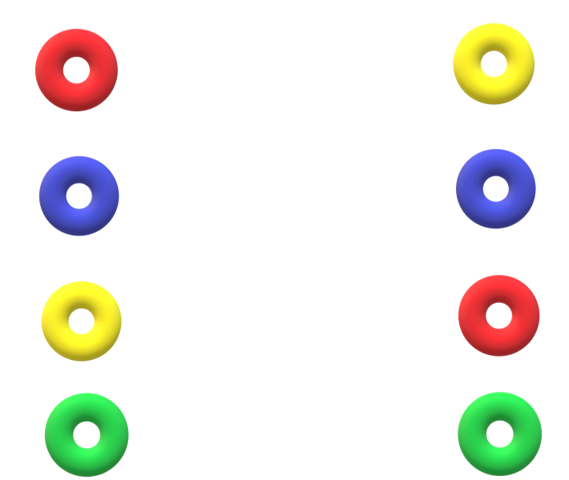

Spoj obrázok s tieňom

